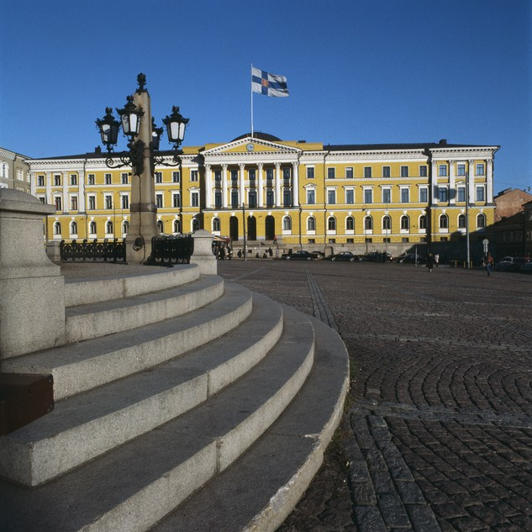

Vuosituhannen vaihteen Suomi oli jälkiteollinen länsimaa, jonka koulutettu väestö mahdollisti osaltaan korkeaan osaamiseen nojanneen vahvan talouskasvun. Uusi vuosituhat toi mukanaan muutoksia. Parlamentarismia vahvistettiin perustuslakia uudistamalla. Tarja Halonen valittiin ensimmäisenä naisena presidentiksi. Shokkeja synnyttivät vuosikymmenen alun terrorismi ja loppupuolella puhjennut finanssikriisi. Urheilun ystäviä koetteli Lahden MM-hiihtojen doping. Väestön kotimaassa jatkettua keskittymistä etelään ja erityisesti pääkaupunkiseudulle rakentaminen korostui. Asumiseen ja rakennuksiin aika toi monimuotoisuutta ja värejä. Asuntojen pohjakaavat väljentyivät ja parvekkeet laajenivat. Mukavuutta hakien useihin asuntoihin rakennettiin sauna. Laajaan kehitykseen kuuluivat myös kehäteiden varsille, kaupunkien ulkovyöhykkeille rakennetut palvelukeskittymät. Muutosten vauhti kiihtyi.

Vuoden 2000 perustuslakiuudistus vahvisti parlamentarismia. Presidenttivaltaisesta järjestelmästä oli alettu siirtyä uuteen jo Mauno Koiviston aikana. Nyt uudistus korosti entisestään eduskunnan ja pääministerin valtaa suhteessa presidenttiin. Tämä myös vahvisti Valtioneuvoston linnan merkitystä valtakeskuksena. Senaatintorin laitojen on kokonaisuudessaan nähty edustavan yhteiskunnan eri mahteja, kun sitä kehystävät linnan ohella tuomiokirkko ja Helsingin yliopisto.

Kuva: Bonin Volker von, Museovirasto - Musketti

**Suomen matkassa. 100 vuotta kivirakennuksia.  
2000-luku: notkeaan moderniin**

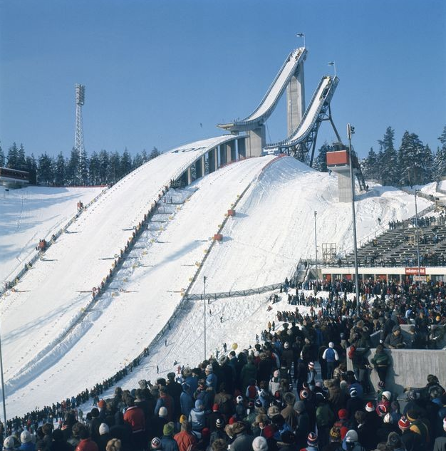 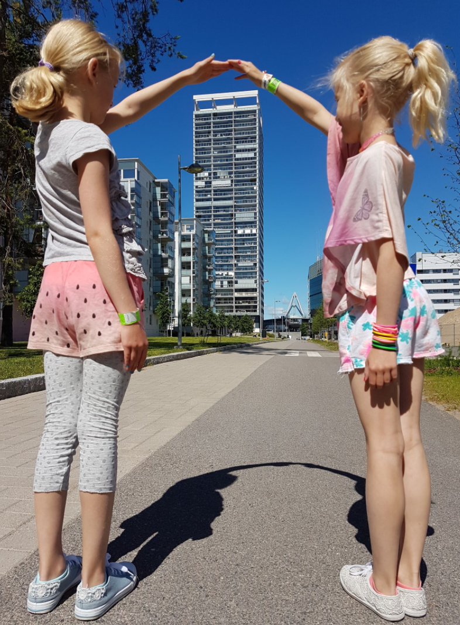 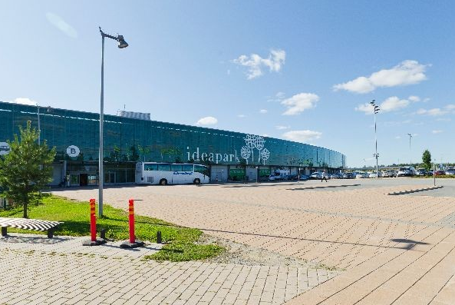

Lempäälässä sijaitseva Ideapark edusti tiiviin kaupunkirakenteen ulkopuolista liikerakentamista. Vuonna 2006 avatussa valtavassa kompleksissa on autoille varattuja parkkiruutuja 4000. Kehityskulku haastoikin tiiviin, ratojen varsia ja muuta joukkoliikenneverkostoa myötäilleen rakentamisen.

Kuva: Reetta Tervakangas, Museokeskus Vapriikki

Suomi on perinteisesti ollut vahva talviurheilumaa. Maakuvamme oli vuonna 2001 koetuksella, kun Lahden MM-hiihdot kääntyivät dopingkatastrofiksi. Perinteinen urheilupyhättö isännöi myös Suomen 100-vuotisjuhlavuonna 2017 yhtä suurimmista tapahtumista eli viimeisimpiä MM-hiihtoja.

Kuva: Bonin Volker von, Museovirasto - Musketti

Rakentamisen monimuotoistumisen yksi piirre oli hyvin korkeiden rakennusten toteuttaminen. Helsingin Vuosaaressa sijaitseva, vuonna 2006 alueen maamerkiksi valmistunut Cirrus on Suomen korkein asuinkerrostalo.

Kuva: Satu Toivonen, Vuosaari-Seura

Betoni ja muuratut rakenteet esittelee juhlavuonna 2017 jokaiselta itsenäisen Suomen vuosikymmeneltä kivirakennuksia, jotka heijastavat kansakunnan kehitystä ja kasvua nykypäivään asti.